#### 字体版权的定义

汉字，它是经过几千年演变而来通用性的文字，在中国文化中有着举足轻重的位置。字体的商业使用需要获得授权，有些甚至需要付高额的版权费用，原因在于，字体是有版权的，是由企业或组织的一堆设计师经过很大的财力、人力、技术的投入完成的。

从语义上来理解，「版权」是指文学、艺术、科学作品的作者对其作品享有的权利。「字体」是指同一种文字的各种不同形体，如汉字手写的楷书、行书、草书，印刷的宋体、黑体。联系到一起来理解就是当字体或字库已通过申请有合法版权后，使用字体是需要版权所属者授权。当字体或字库作为商品时，我们需要购买字体版权。虽然「字体版权」因为在归类、性质、适用法律方面存在争议，比如，到底适用「著作权法」还是「专利权法」，字体设计是「美术作品」还是其他智力成果等等。字体是受法律保护的，大家在使用时不能存有侥幸心理。

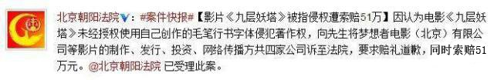

△ 影视作品侵权案例

2012 年的《九层妖塔》，仅使用了未授权字体中的 7 个字，就被索赔 51 万元。

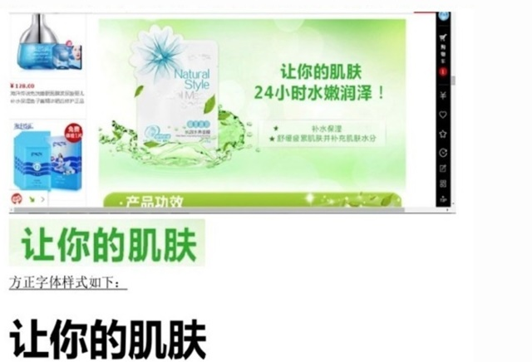

△ 电商广告侵权案例

电商也是字体侵权的重灾区，网络广告、海报、宣传语、商品包装、宣传视频、企业网站等。

#### 如何界定一个字体的版权是否属于侵权？

所谓版权是专属知识产权，如果是大众的、通行的字体的使用不涉及版权争议，比如宋体，楷体，颜体……如果是自创体，不是大众使用与通用的，并在其中承赋了创造含量，或根据通用字体而编缉出版的字贴、字模等，并申报了相应的保护则具有了版权，如果被他人盗用则会涉及版权纠纷。

根据《中华人民共和国著作权法》的规定，作品在以下一些情况可以不经授权也不需要付费即可使用。为个人学习、研究或者欣赏；在介绍、评论中适当引用；为学校课堂教学或者科学研究；新闻报道；国家机关为执行公务合理范围内使用；公益陈列、保存、表演；转换成少数民族语文和盲文。对于字体内容，个人普通使用以及公益使用都应该采取自动获得授权方式。只要以合法手段取得已经发表的字体应用于以上领域，不需要获得授权，也不需要付费。



商业使用，不管是新设计字体还是作为文化遗产传承下来的宋体、仿宋、楷体、黑体等字体，都需要获得授权。新设计字体采取何种授权方式由著作权人决定。而宋体、仿宋体、楷体、黑体等传统字体作为全民族共有的非物质文化遗产，则应由国家相关机构代为管理。从理论上讲，如果取得收益应该返回给权利所有人，也可以变通为开放式授权，全民免费使用。但这仅应针对中国人，如外国企业作为商业使用，则需要取得正式授权。

字体产品的版权保护期。字体产品的版权保护也需要设置期限，应针对传统字体与新字体分别设置：传统字体按照《非物质文化遗产法》实行永久版权。新字体则适用《著作权法》和《计算机软件保护条例》，保护期为 50 年，期满转为公共资源，以鼓励不断创新。

依据《中华人民共和国著作权法》第三条，著作权包括文学、艺术和自然科学、社会科学、工程技术等版权，字体属于计算机字体库内容，平时在使用某系统时已经包含了其计算机字体库。

界定一个字体的版权：

* 确定字体是否收费，可通过拨打字体厂商电话，网络查询等。
* 确定是否用于商用，所有字体如果用于个人作品展示、参加各类非商业性比赛等非商业活动，字体厂商不追究版权问题。
* 确定是否变形，文字变形是否超过 50%，上述 50% 是法律法规界定，十分模糊，通常设计中字体变形或者造字，请注意变化尽量最大化。

商业使用的界定：商业使用包括以直接营利或者间接营利为目的，将字体作为视觉设计要素，进行复制、发行、展览、放映、信息网络传播、广播等使用字体的行为，比如，在企业宣传、广告设计、产品包装中使用。同时，设计者或产品开发者也不可以自行将「字体」嵌入其他 APP 或应用程序。另外，收费字体在未购买版权的情况下用于商业用途，且变形较少或无变形，即涉及侵权。

#### 日常办公字体侵权案例分析

##### 案例1：

**初始设定：**字体，微软雅黑；软件名称，微软 office。

**场景设定：**因工作需要，需要把有微软雅黑字体的文稿，转化为 PDF、印刷物（海报、易拉宝、banner）、图片。

**案例分析：**

通过《著作权法》相关规定，使用字体需要获得字体所属方授权，此案例中，微软 office 软件都已取得方正公司字体授权，所以当查看的载体为微软 office 软件时，不涉及字体侵权。但是，PDF、印刷物、图片等都未经方正公司字体版权授权，所以当查看的载体为未经字体版权授权过时，已经涉及到字体侵权。

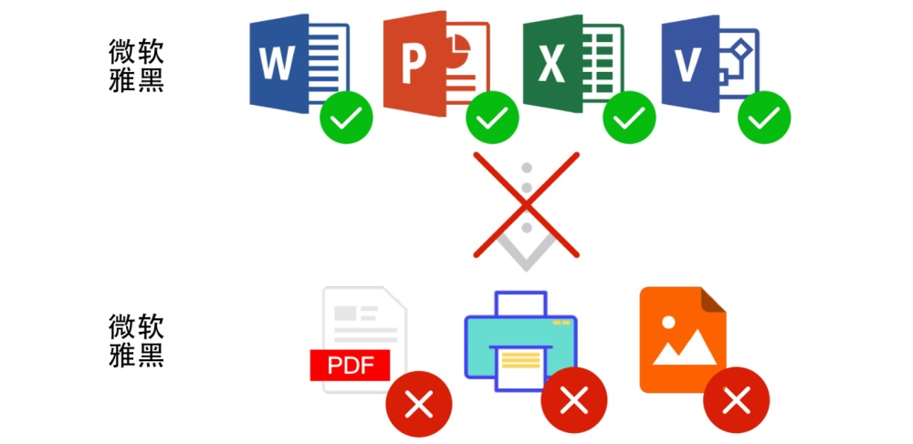

##### 案例2

**初始设定：**字体，微软雅黑。

**场景设定：**因产品需要，客户希望在 windows 的客户端查看网站都能够和设计稿保持一致用微软雅黑。项目组给了两种前端解决方案：

* 在 css 样式文件中：引用字体样式为微软雅黑。
* 在网站样式文件中，打包微软雅黑字体，客户打开网站会预加载微软雅黑字体。

请问两种解决方案应该用哪一个？

**案例分析：**

应使用第一种方案，因为第一种方案，我们只是设定了如果载体有安装微软雅黑的字体的客户端，那网站显示字体，这个字体授权的控制单位在客户端那里。如果用第二种方案，我们预置了，不管任何客户端都加载微软雅黑字体，除非客户已经购买了微软雅黑所属的方正公司授权商用，否则即判定为字体侵权。

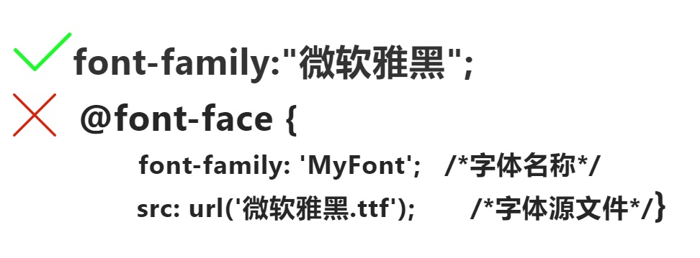

##### 案例3

**初始设定：**字体，有版权的字体。

**场景设定：**因为客户需要，需要用到有版权的字体，设计师提出了版权问题，客户提出说是否可以少许改一下形，不变整个字体的感觉？

**案例分析：**

不可以，文字判断是否归版权方所有，必须超过 50% 的变形才视为其他字体。

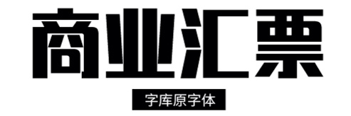

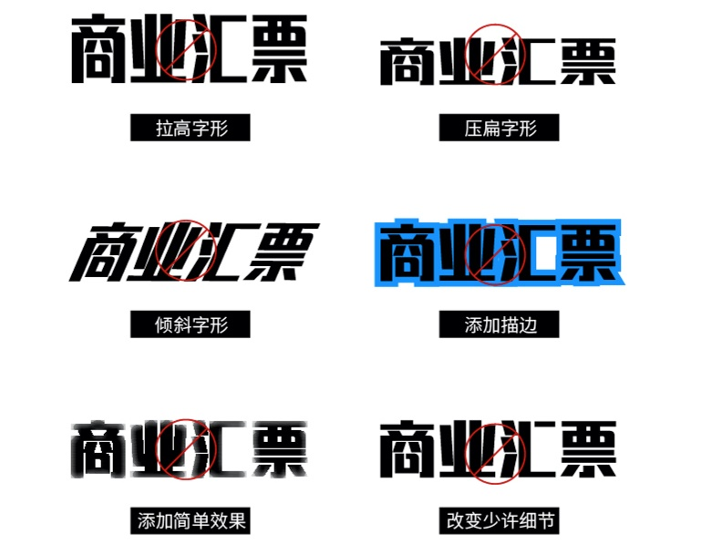

从 3 个案例分析中，我们得出的结论为：

* 字体使用者在未经版权授权的情况下不可以自行将「字体」嵌入其他 APP 或应用程序。
* 收费字体在未购买版权的情况下用于商业用途，且变形较少或无变形，即涉及侵权。

#### 避免字体版权侵权

##### 1. 识别字体是否有侵权

字体是我们工作中非常常用的东西，无论你是使用 Office 全家桶来完成文档，还是使用 Adobe 软件来制作设计稿，字体你是一定用的上的。判断字体是什么字体，才能够知道字体的版权方属于哪家企业，也才能够了解字体针对商用的授权情况是否需要收费还是免费。以下是 4 个字体识别平台推荐。

在介绍前先说明一点：在国内一些神秘网站（包括求字体网）可以找到中文字体，但是希望大家仅用于识别。因为大多数字体都是有版权限制的，如果在不知道版权要求的情况下随意下载，将会收到律师函等一系列的法律措施。

**求字体网**

网站链接：[http://www.qiuziti.com/](http://www.qiuziti.com/" \t "https://www.uisdc.com/_blank)

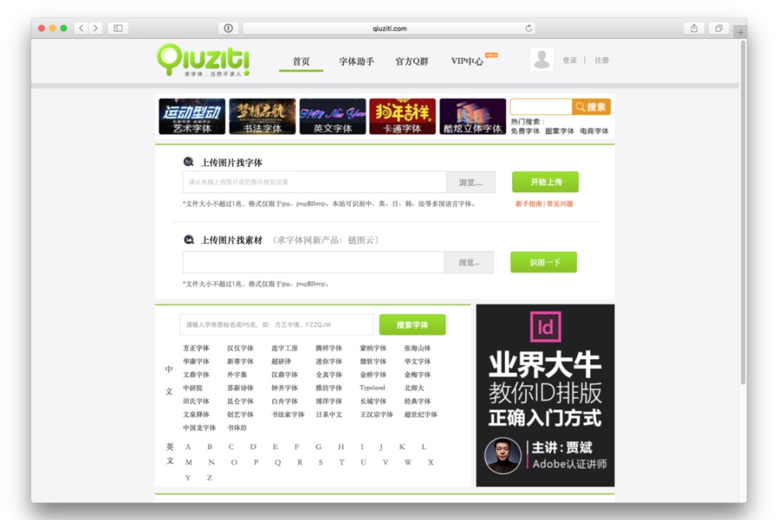

**字客网**

网站链接：[https://www.fontke.com/](https://www.fontke.com/" \t "https://www.uisdc.com/_blank)

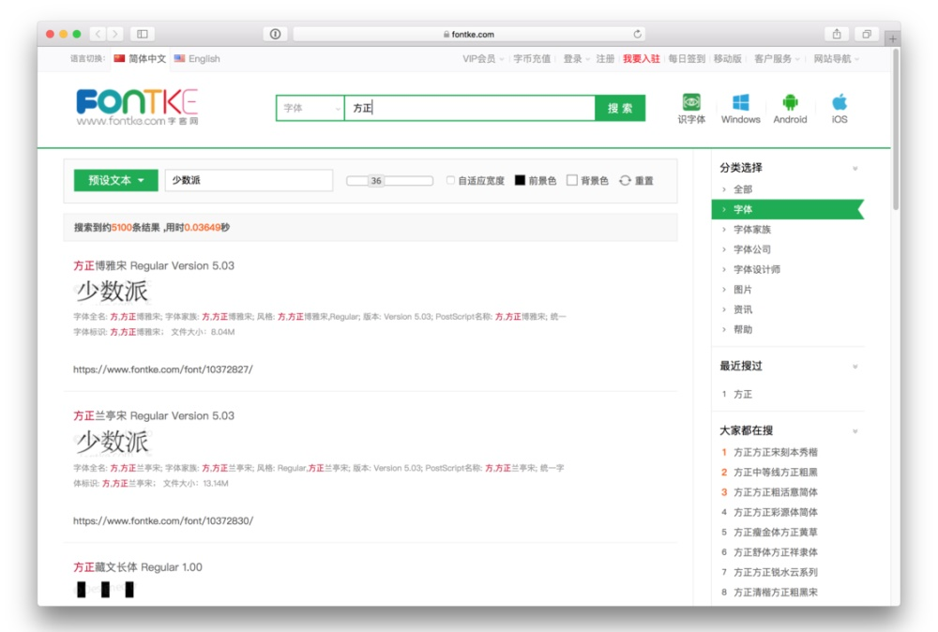

字客网相对于前者来说，就要「干净」很多，视觉上用起来比较舒服，同样的也提供了关键词搜索和图片搜索两种方式。与此同时，字客网还支持你进行实时的文本预览，在上方文本框输入你需要的文本内容并选择相关选项即可。

字客网的搜索内容比较丰富，除了可以搜索字体以外，还能了解到字体设计师、字体公司以及字体咨询等内容。在字体的详情页面，用户还可以浏览到该字体的详细参数。再次强调，在不知道版权要求的情况下，请勿随意下载。

**WhatFontIs**

网站链接：[https://www.whatfontis.com/](https://www.whatfontis.com/" \t "https://www.uisdc.com/_blank)

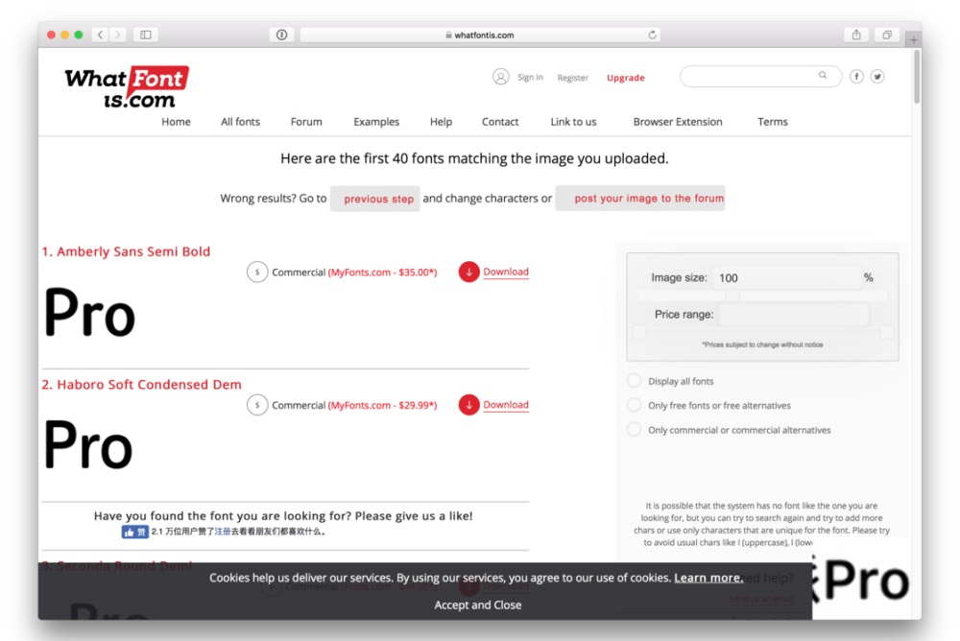

英文字体的识别网站相对于中文站点要「正规」许多，WhatFontIs 上提供的英文字体搜索也是非常精确的。当用户上传完图片后，还可以对图片进行进一步的剪裁，选择图片中字体所在的区域。剪裁完成后会自动识别该区域内的英文字体，并需要你进一步输入识别出来的文字的内容，例如如果区域内有一个 P ，即需要在下方输入字母 P，以此方便系统更精准的定位。

**360 查字体网**

网站链接：[https://fonts.safe.360.cn](https://fonts.safe.360.cn/" \t "https://www.uisdc.com/_blank)

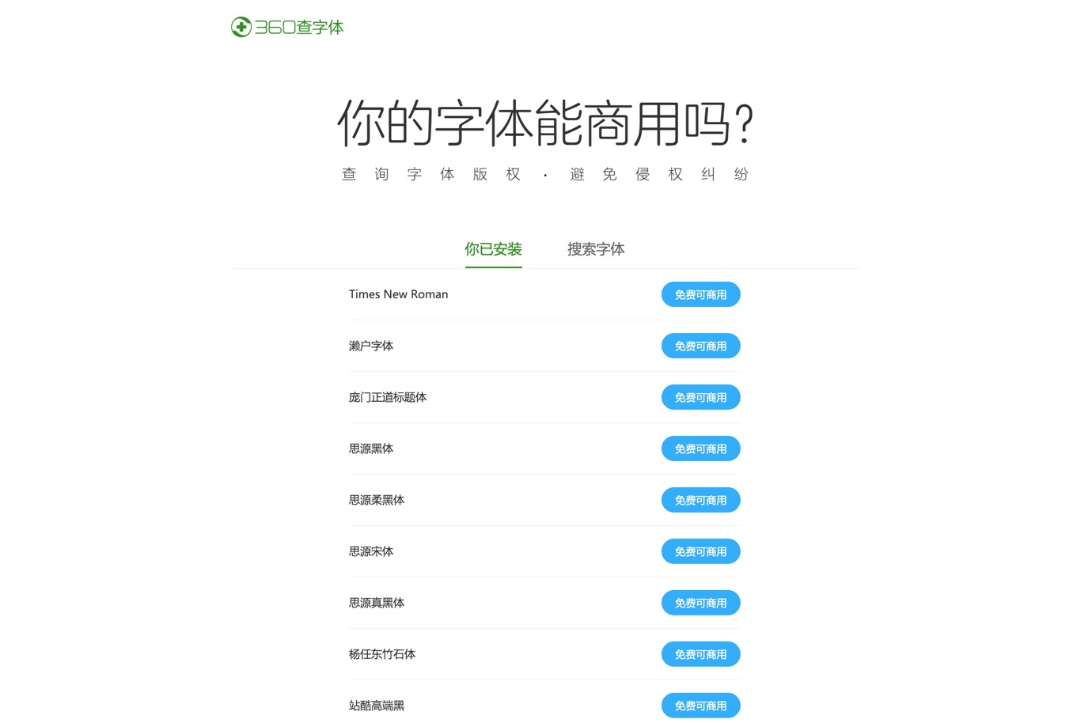

该工具有两大功能：第一，用户可以一键检测电脑上已有字体，并标出哪些是「免费字体」，哪些是「商用需授权」的字体。第二，用户还可以在此工具上搜索指定字体，查看该字体的版权范围，避免「踩雷」。

**查询字体版权厂商，确认是否可商用及相关的授权范围**

通过字体名称在百度、字体查询网站、国家版权局，确认字体归属厂家。并在其官方网站中，找到字体版权使用说明。判断其是否可免费用于商业用途还是需要授权。如无明显免费授权商用信息，需要电话沟通厂家，并取得授权。

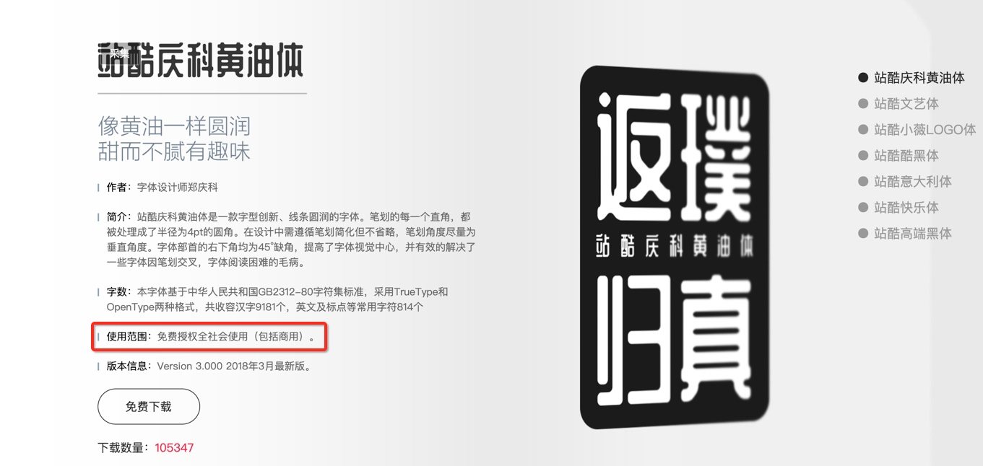

##### 2. 购买字体版权

字体的授权对象是最终受益人，中间使用者是谁并无所谓。对于字体公司而言，不需要知道产品具体是谁设计的，况且很多时候也没法知道，所以追责时只会找到该公司。但该公司一旦知晓此事，可能会问责设计师，不过这就是设计师与该公司之间的事情了。所以为了不让大家遇到这类糟心事，最后再提醒一下正确的字体授权流程。当作为设计师入职某家公司，或作为第三方设计师接到某个公司（客户）的订单后，首先要确认一下该公司目前拥有哪些字体的使用授权。在设计时如果需要用到该公司未购买过授权的字体，一定要向公司请示。公司可以走正常的采购流程向字体公司购买，也可以委托设计师代为购买（三方需先沟通好）。

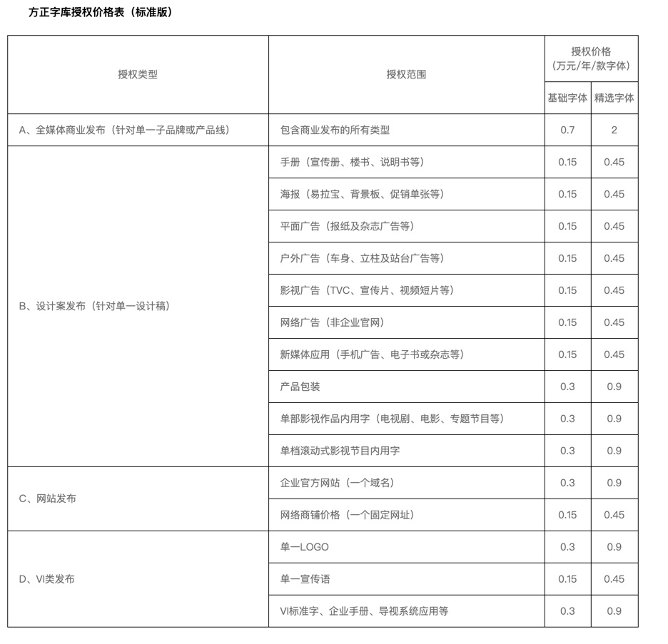

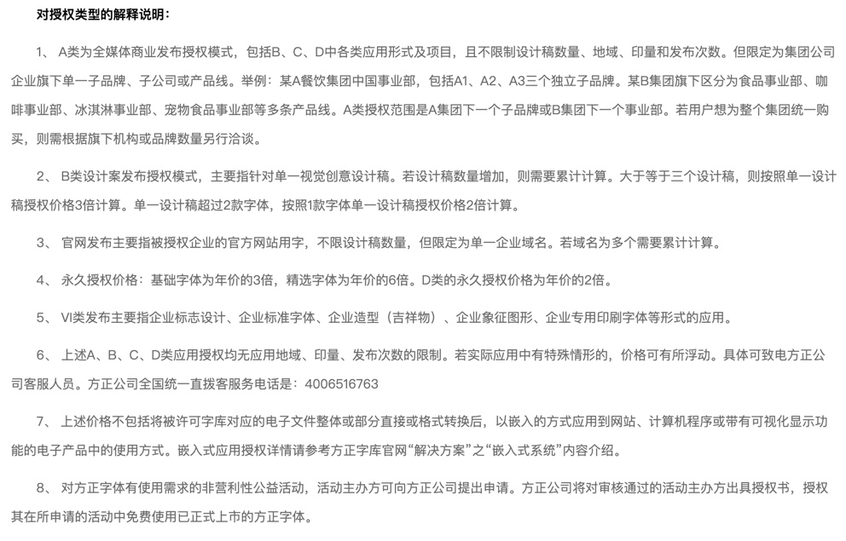

##### 3. 日常字体中的「黑名单」****（常见收费字体列表）****

**微软雅黑**

微软雅黑为方正字库，因为属于比较典型的侵权字体，故在此与字体版权公司并列。

在大多数人的常规认识里，操作系统、软件自带的字体在使用上没有限制，实际上这里边真的有「坑」，近几年困扰大量淘宝卖家的「微软雅黑」就是非常典型的「坑」。

「微软雅黑」是由「北大方正电子有限公司」设计开发的字体作品，方正公司通过协议的形式授权微软公司使用，微软用户个人使用并没有太多限制，比如写作、办公、通信等等。但商业使用，则需要版权方授权，并支付费用。商业使用包括以直接营利或者间接营利为目的，将字体作为视觉设计要素，进行复制、发行、展览、放映、信息网络传播、广播等使用字体的行为，比如，在企业宣传、广告设计、产品包装中使用。同时，设计者或产品开发者也不可以自行将「微软雅黑」嵌入其他 APP 或应用程序。

不只是「微软雅黑」，很多软件的自带字体都要得到版权方的授权，有的是免费授权使用，有的不但要付费，还要针对字体的使用场景、范围做具体要求。比如，目前 windows 系统中，可以免费用于商业设计的「方正系列」字体有方正黑体、方正书宋、方正仿宋、方正楷体，但是如需将这些字体嵌入 APP 或其他软件产品，则需要另外授权。

**方正字库**

方正公司仅针对商业发布内容的最终所有者提供授权。由于商业发布行为涉及的用户种类多，范围广，形式复杂。为了最大程度的满足最大多数用户最通常的使用，同时又能保障字体创作者的劳动价值，方正公司针对「商业发布」行为将方正字体分为「免费字体」、「基础字体」和「精选字体」三类。

基础字体（收费）：方正超粗黑体、方正宋黑体、方正大黑体、方正细黑一体、方正中等线体、方正细等线体、方正粗圆体、方正准圆体、方正细圆体、方正报宋体、方正宋三体、方正宋一体、方正大标宋体、方正小标宋体、方正彩云体、方正琥珀体、方正隶变体、方正隶书体、方正魏碑体、方正行楷体、方正姚体、方正综艺体。

精选字体（收费）：除免费字体、基础字体类以外的其它全部方正字体。如方正兰亭黑系列、博雅宋系列、正黑系列、倩体系列等。

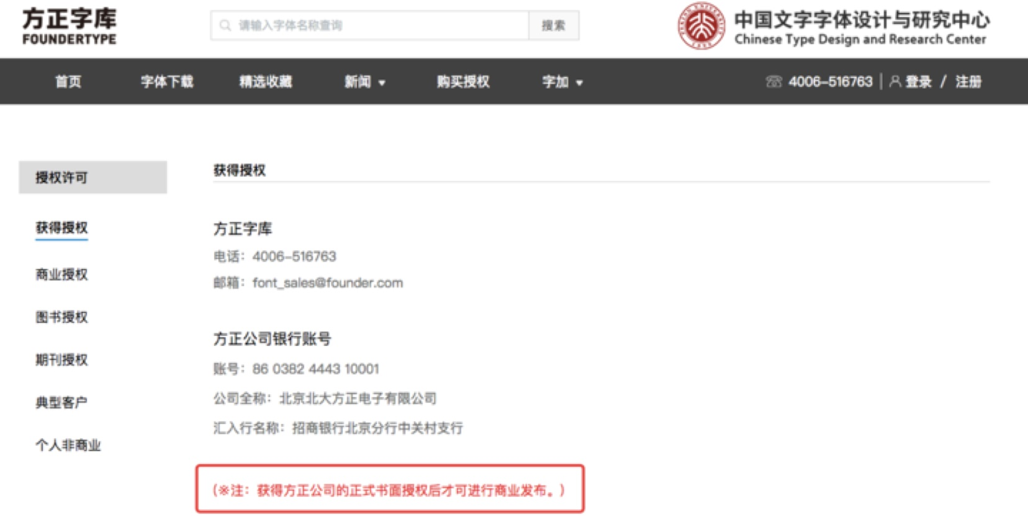

**汉仪字库**

汉仪字库将字体产品分为基础字体和精选字体两种。

基础字体清单：汉仪超粗宋、汉仪粗宋、汉仪长宋、汉仪粗仿宋、汉仪书宋一、汉仪报宋、汉仪仿宋、汉仪字典宋、汉仪超粗黑、汉仪粗黑、汉仪大黑、汉仪细等线、汉仪特细等线、汉仪超粗圆、汉仪粗圆、汉仪彩云体、汉仪中楷、汉仪楷体、汉仪水波体、汉仪花蝶体。

精选字体清单：除基础字体外，其余字体均为精选字体。

全媒体商业发布设计方案只针对单一品牌或单一产品线，但不限该品牌的设计方案类别、数量、印量等，永久授权价格可致电汉仪字库进行咨询。单一设计稿超过 2 款字体时，按照 1 款字体单一设计稿授权价格 2 倍计算。

汉仪字库的商业授权（除个人非商业使用以外的任何使用方式之授权）均需获得汉仪公司的书面许可证书或与汉仪公司签署书面许可协议。

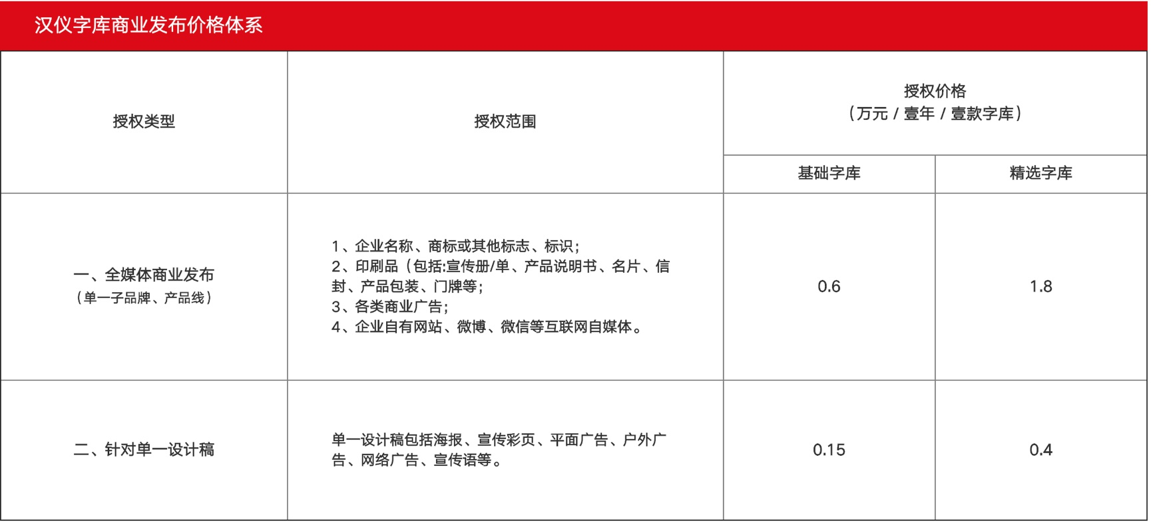

**造字工坊**

造字工坊的字体是属于非商用授权的，但当你在个人非商用时则是免费的。造字工房已经设计了 81 种、共计 118 款的汉字字库产品，但也有人吐槽这种字体还是太花哨了。此前的悦黑字体便曾就版权事件把《失恋33天》剧组告了。如果是商业用途的话，无论是海报或者场景内容，只要被认出来还是会追究版权的，那么在使用的时候就要注意了。

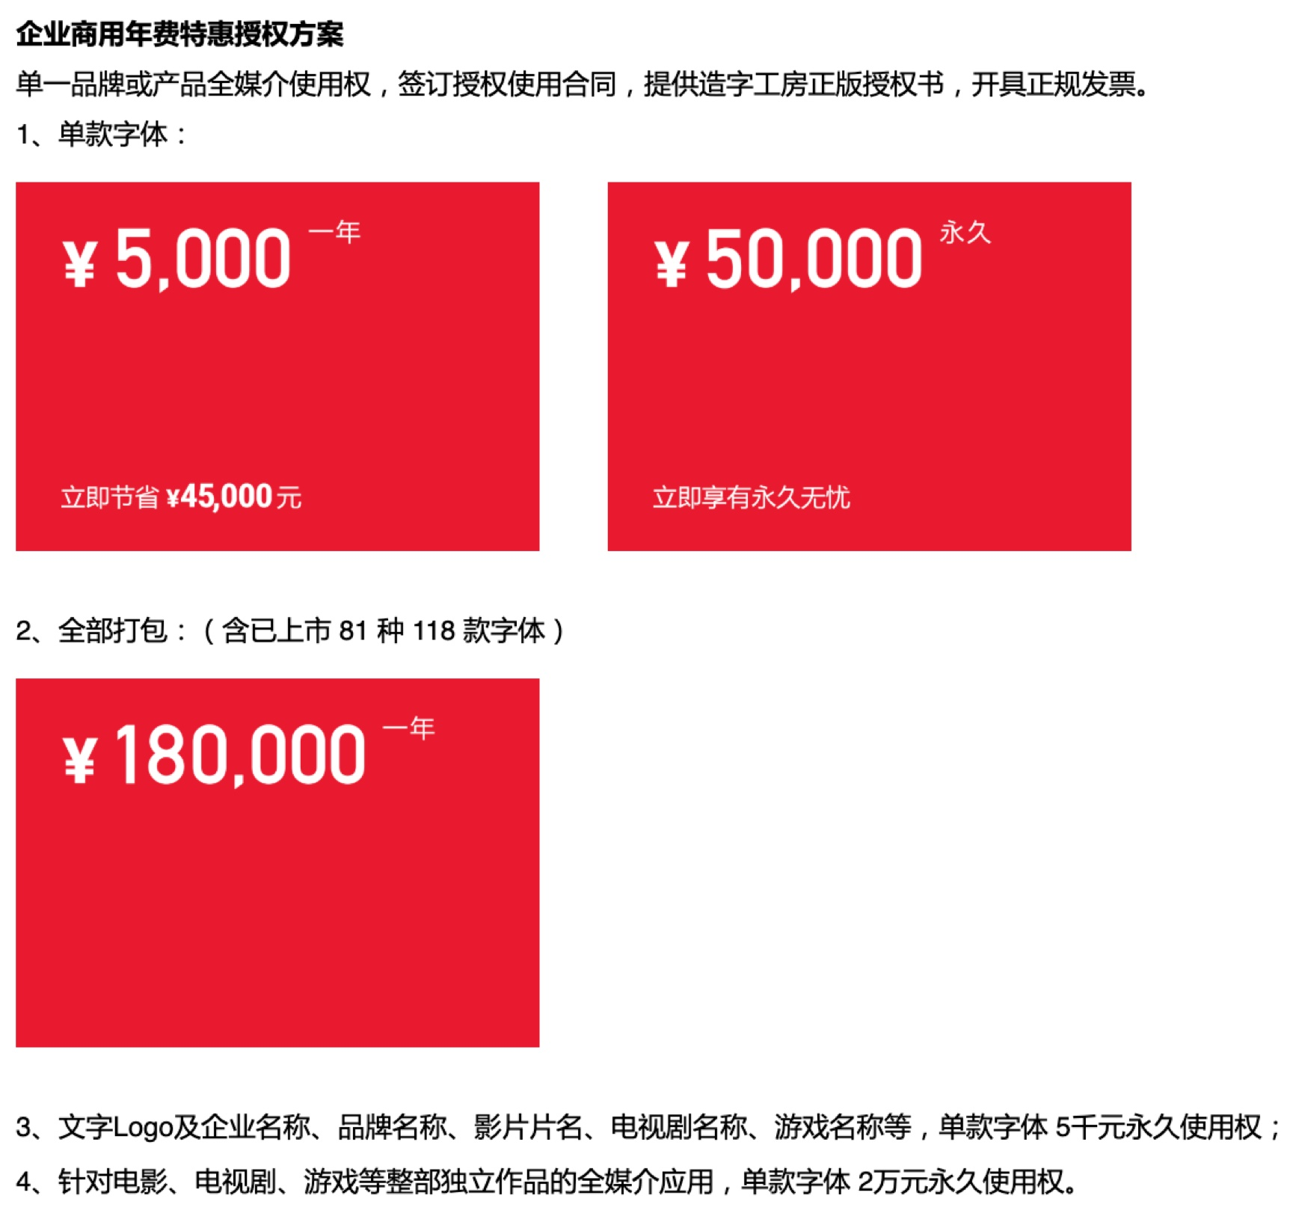

**华康字体**

此字体形状像圆形、微胖，经常被用于海报标题当中，用于表达卡通可爱类型的风格中也是毫无违和感，笔画的多样化也使其充满了活力。不过根据了解，它也是需要版权的，商用的时候同样需要注意。

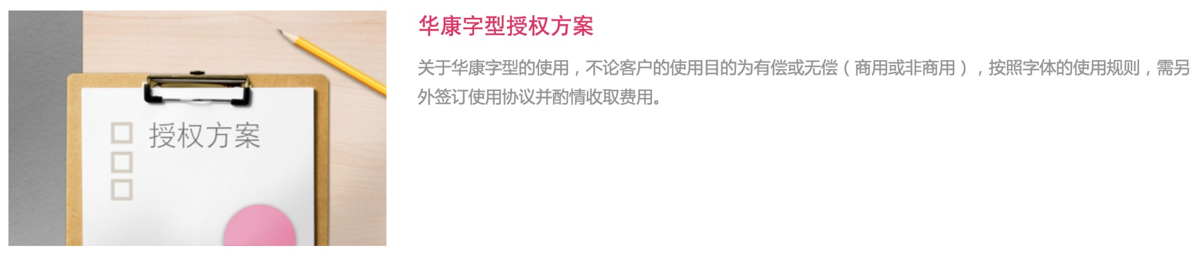

**张海山锐谐体**

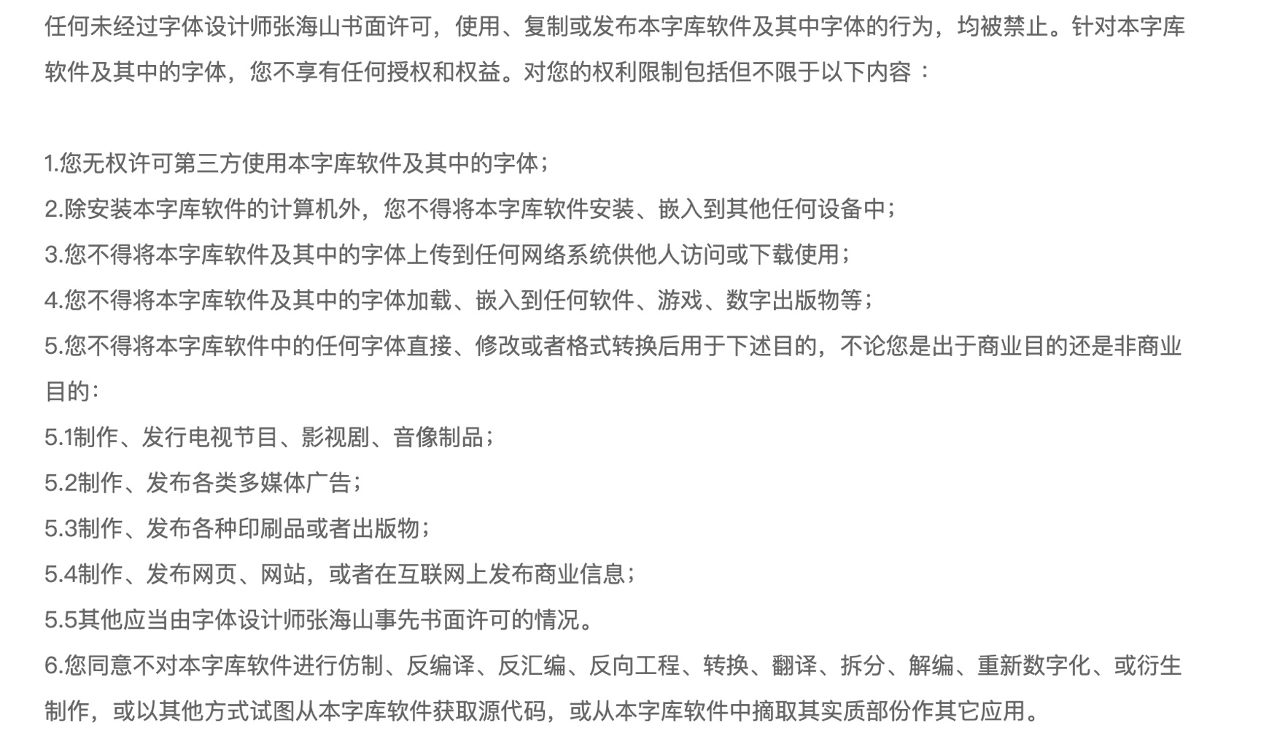

**站酷收费字库**

站酷锐锐体，站酷妙典和风体，站酷庆科追梦体，站酷彤彤体，站酷冷水萧青刻古典体，站酷冷水萧青刻体，站酷庆科建黑体，站酷鸿远御风体，站酷曦冉体超细版，站酷曦冉体常规版以上字体均为商用需授权字体。

##### 4. 日常字体中的「白名单」（常见免费字体列表）

**方正免费字体**

免费字体：方正黑体、方正书宋、方正仿宋、方正楷体。针对「商业发布」这种使用方式免费。

**王汉宗自由字形**

由中原大学数学系王汉宗教授所研发、捐赠，采用 GPL 授权，免费使用。各位老师及网友，可以推广使用。

**文鼎公众授权字体**

文鼎科技非常热心于开源软件社群的公众授权字型（Public License Font）提供，于2001年捐赠了四套字型予开源软件社群：文鼎细上海宋（繁体 Big5码）、文鼎中楷（繁体 Big5码）、文鼎简报宋（简体 GB码）、文鼎简中楷（简体 GB码），作为 Linux 等开源软件社群的非商业免费使用，广受开源软件社群的好评。

**思源黑体**

思源黑体（英语：Source Han Sans）是 Adobe 与 Google 所领导开发的开源字体家族，1.001 及更早版本以 Apache 2.0 许可证授权，而 1.002 及更新版本则使用 SIL 开源字体授权，属于无衬线黑体。

思源黑体于 2014年7月16日首次发布，支持繁体中文、简体中文、日文及韩文，并且各有 7 种字体粗细。公开之时为当时涵盖字元数量最多的字体，44,666 个字元分属于 65,535 个字形中，此为 OpenType 字体技术的极限。

**文泉驿字体**

文泉驿是一个开源汉字字体项目，由旅美学者房骞骞（FangQ）于 2004年10月创建，集中力量解决 GNU/Linux 高质量中文字体匮乏的状况。目前，文泉驿已经开发并发布了第一个完整覆盖 GB18030 汉字（包含 27000 多个汉字）的多规格点阵汉字字库，第一个覆盖 GBK 字符集的开源矢量字库（文泉驿正黑），并提供了目前包含字符数目最多的开源字体──GNU Unifont。

**濑户字体**

字体为濑户制作的免费字体，字体包含中文繁体常用字及多国语言。

**站酷字体**

站酷庆科黄油体，站酷文艺体，站酷小薇LOGO体，站酷酷黑体验版，ZCOOL Addict Italic，站酷快乐体2016修订版，站酷高端黑，以上字体均为免费授权全社会使用（包括商用）。

**书体坊免费字体**

书体坊提供的免费字体。书体坊雪纯体 3500，书体坊安景臣钢笔行书，书体坊硬笔行书3500，书体坊郭小语钢笔楷体，书体坊王学勤钢笔行书，书体坊赵九江钢笔行书，书体坊赵九江钢笔楷书，书体坊颜体。

还要再次提醒各位小伙伴，很多字库即便在官方表示为免费下载的字库，可能依然会在商用方面有不同的限制，要做好相关咨询和确认。

更多免费字体：[《我整理了200款免费商用字体，放心下载不会侵权！》](https://www.uisdc.com/200-models-free-commercial-fonts" \t "https://www.uisdc.com/_blank)

##### 5. 创造新字体

创造新字体，一般在日常工作中，很少需要创造整个字库。如果需要创造整个字库的需求，一般会需要一个专业的设计团队去做。本篇文章中先不做介绍，这会涉及到字体设计中的很多设计方法。接下来，我们介绍一种比较实用的方法去应对在日常工作，会应用到很多场景的标题字体设计。我们利用一些已有的字体，去用一些设计方法，使其无论从结构、风格、笔画都超过 50% 的更改，更快的去创造出新的字体。我们对新字体的判断依据为：确定是否变形，文字变形是否超过 50%。

**案例1**

修改步骤图：

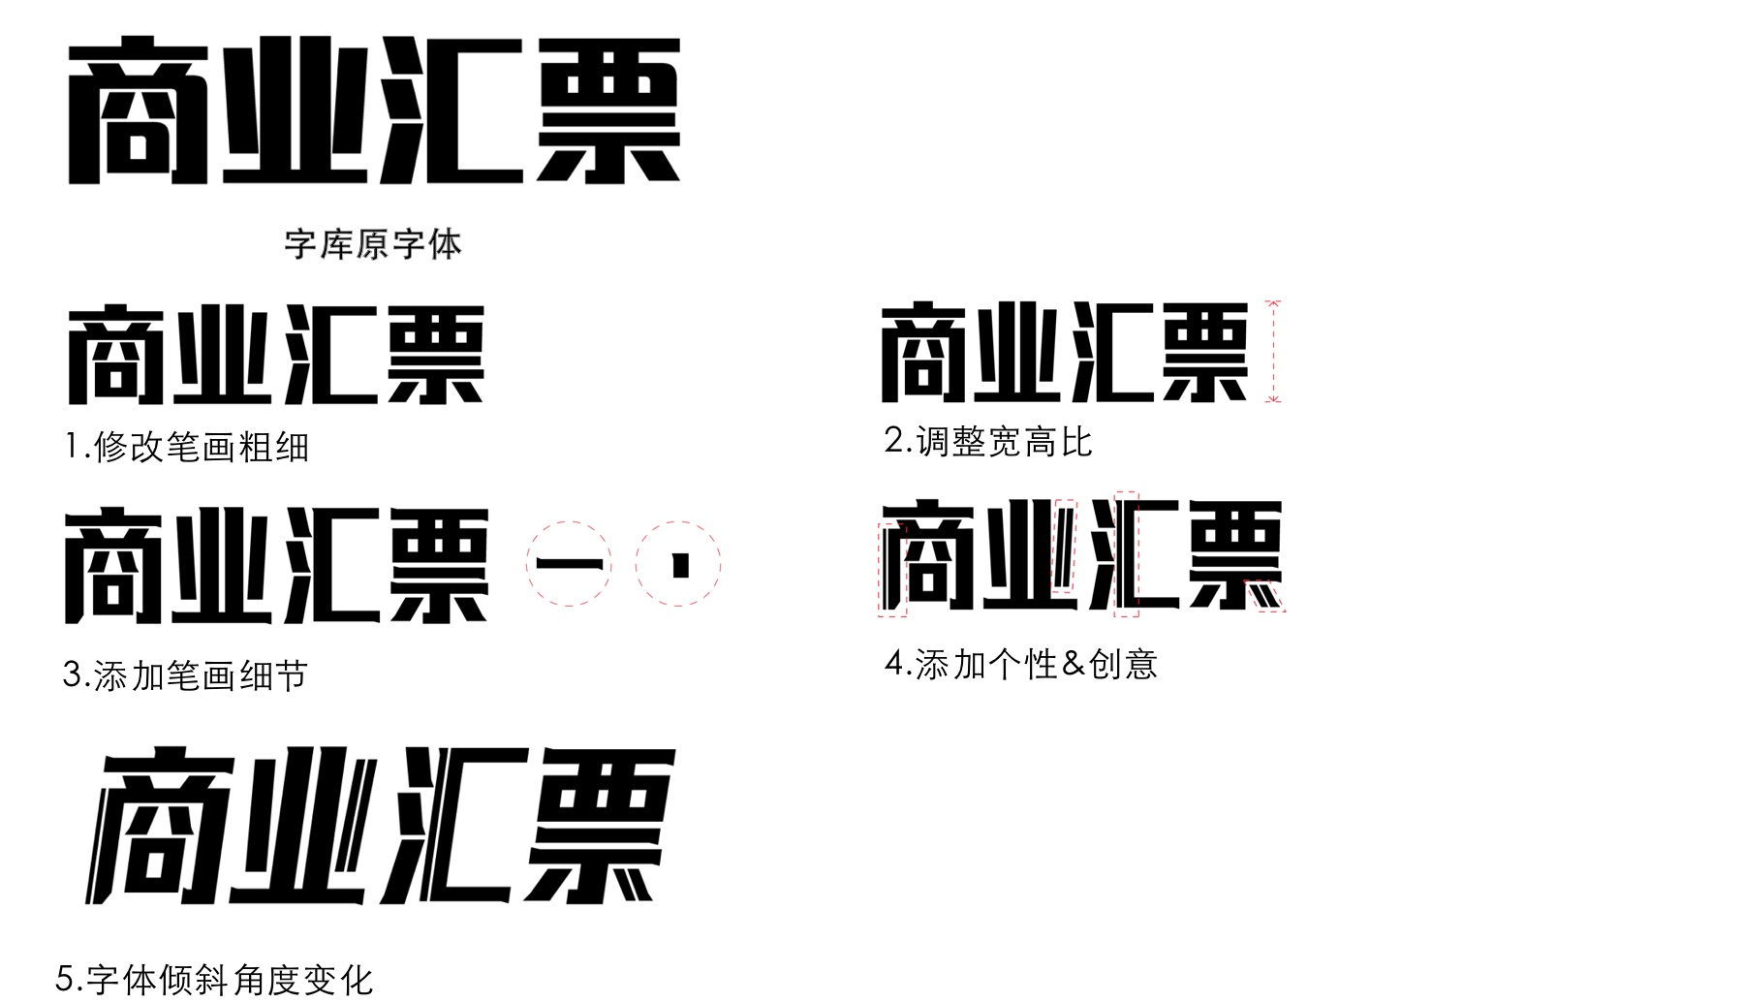

先后对比图：

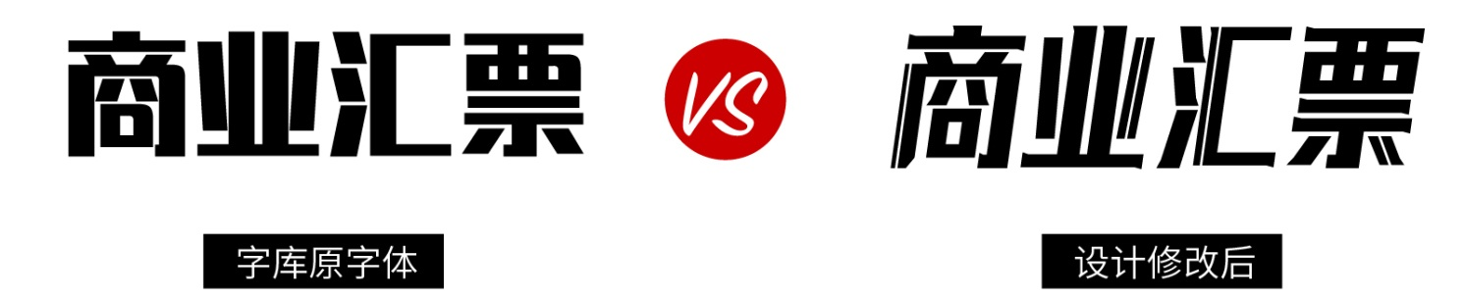动态变化图：



**案例2**

修改步骤图：

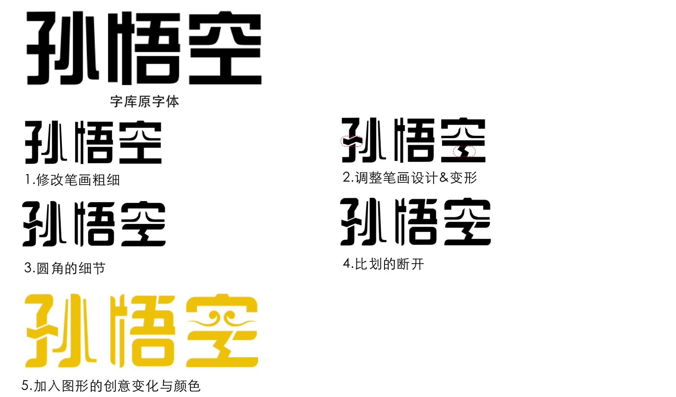

先后对比图：

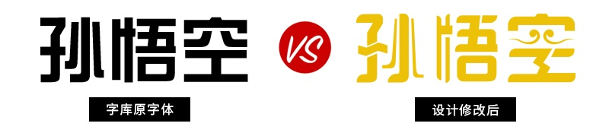动态变化图：



**案例3**

修改步骤图：

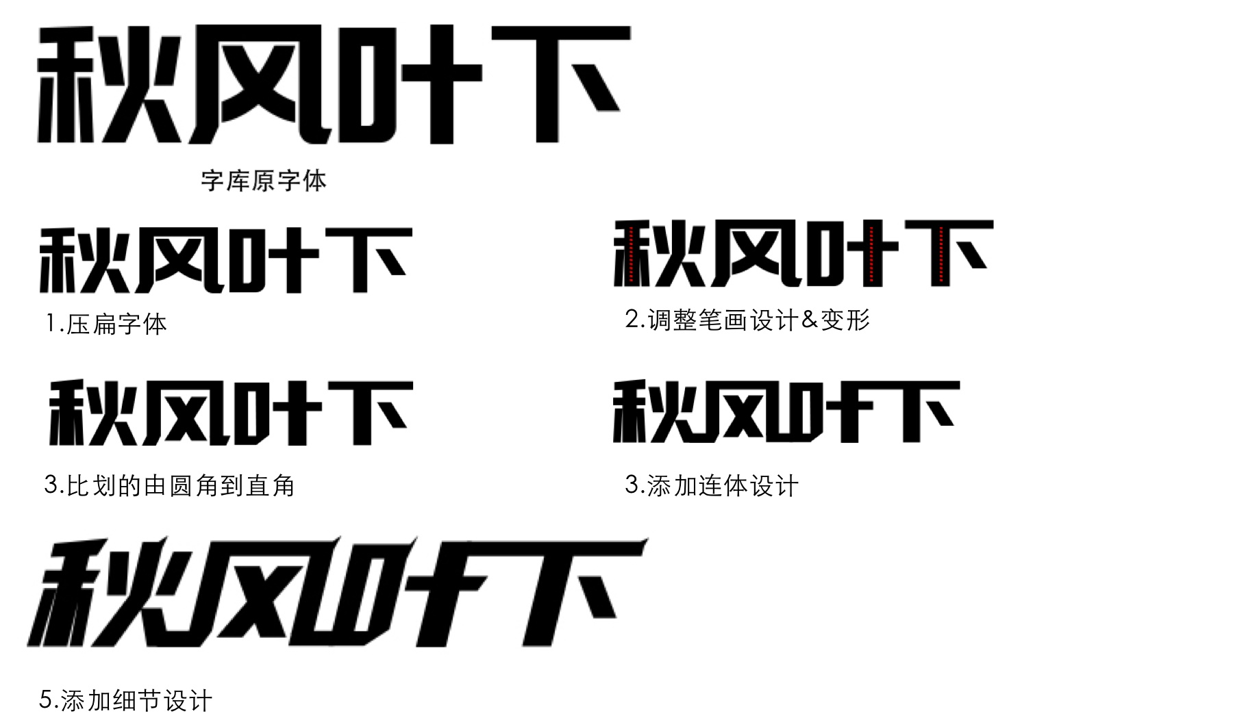

先后对比图：

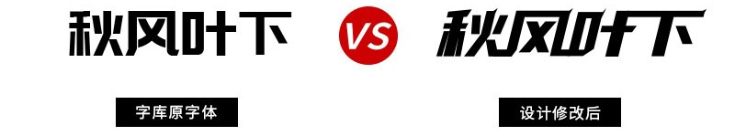

动态变化图：



#### 扩展内容

字体保护问题在国内立法上仍属空白，国际上也没有一致的做法，加之中国汉字所独具的特点，使得这个问题在知识产权学界存有普遍争议。

就目前字库诉讼来看，北京、上海地区法院对于单字是否作为美术作品受著作权保护持否定态度，南京中院和江苏高院则表示支持，近几年字体维权胜诉的案件也基本上都发生在南京地区。我国虽非判例法国家，但值得一提的是中文字体的知识产权保护问题也得到越来越多专家学者的关注。在过去的两会中，就有代表就该问题提出议案，建议在著作权法修改时，将有独创性的单字和字库明确列入美术作品著作权的保护客体。

避免字体侵权最好的办法就是不要随便用别人的字体。